Результаты тематической экспертизы качества медицинской помощи, проведенной по случаям оказания медицинской помощи больным с острым коронарным синдромом в 1 полугодии 2017г.

С целью контроля за оказанием медицинской помощи пациентам с острым коронарным синдромом и острым нарушением мозгового кровообращения, по поручению ФФОМС страховыми медицинскими организациями и ТФОМС РК проводится мониторинг случаев непрофильной госпитализации пациентов с вышеуказанными нозологиями.
В 1 полугодии 2017г. медицинскими организациями республики предъявлено к оплате 307 персонифицированных счетов за оказанную медицинскую помощь больным с ОКС на общую сумму 11 877 321,34 руб.

медицинская организация | росно | втб | итого | %
БУ РК "Городовиковская РБ" | 14 | 0 | 14 | 4,6
БУ РК "Ики-Бурульская РБ" |  | 1 | 1 | 0,3
БУ РК "Кетченеровская РБ" |  | 0 | 0 | 0,0
БУ РК "Лаганская РБ" | 35 | 0 | 35 | 11,4
БУ РК "Малодербетовская РБ" |  | 3 | 3 | 1,0
БУ РК "Октябрьская РБ" |  | 0 | 0 | 0,0
БУ РК "Приютненская РБ" |  | 3 | 3 | 1,0
БУ РК "Сарпинская РБ" |  | 0 | 0 | 0,0
БУ РК "Целинная РБ" | 3 | 0 | 3 | 1,0
БУ РК "Черноземельская РБ им. У.Душана" | 3 | 0 | 3 | 1,0
БУ РК "Юстинская РБ" | 5 | 0 | 5 | 1,6
БУ РК "Яшалтинская РБ" | 4 | 0 | 4 | 1,3
БУ РК "Яшкульская РБ" | 5 | 0 | 5 | 1,6
БУ РК "РБ им. П. П. Жемчуева" | 123 | 74 | 197 | 64,2
БУ РК "РГВВ" | 18 | 16 | 34 | 11,1
ИТОГО: | 210 | 97 | 307 | 100,0

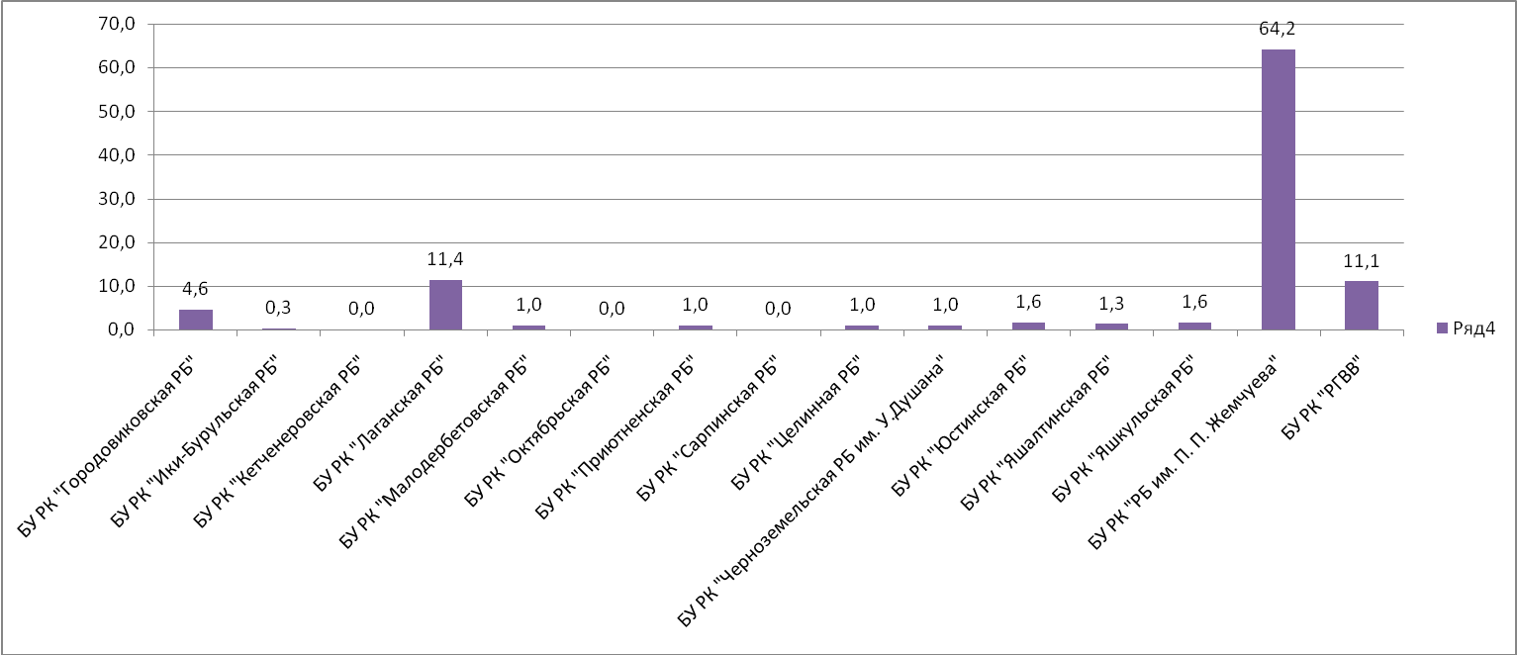

Наибольшее количество пациентов с ОКС пролечено в БУ РК «РБ им. П. П. Жемчуева» - 64,2%. В БУ РК «РГВВ» пролечились 11,1 % пациентов. Среди районных больниц наибольшее количество пациентов с ОКС находилось в БУ РК «Лаганская РБ» - 11,4 %, в БУ РК «Городовиковская РБ» 4,6%. В оставшихся районных больницах удельный вес таких пациентов составил менее 2%. В БУ РК: Кетченеровская РБ, Октябрьская РБ, Сарпинская РБ, пациентов с ОКС не было (счета не предъявлялись).

По 207 случаям (67,4% от общего количества счетов по ОКС) проведены тематические экспертизы качества медицинской помощи. КФ ООО ВТБ МС проведены ЭКМП по 104 случаям (50,3%), филиалом ООО ВТБ Медицина в РК по 6103 случаям (1649,7%).
В 162 случаях (78,3%) выявлены нарушения при оказании медицинской помощи.

медицинская организация | всего нарушений | %
БУ РК "Городовиковская РБ" | 5 | 3,1
БУ РК "Лаганская РБ" | 20 | 12,3
БУ РК "Малодербетовская РБ" | 5 | 3,1
БУ РК "Приютненская РБ" | 2 | 1,2
БУ РК "Целинная РБ" | 3 | 1,9
БУ РК "Черноземельская РБ" | 2 | 1,2
БУ РК "Юстинская РБ" | 1 | 0,6
БУ РК "Яшалтинская РБ" | 2 | 1,2
БУ РК "Яшкульская РБ" | 1 | 0,6
БУ РК "РБ им. П. П. Жемчуева" | 113 | 69,8
БУ РК "РГВВ" | 8 | 4,9
ИТОГО: | 162 | 100,0

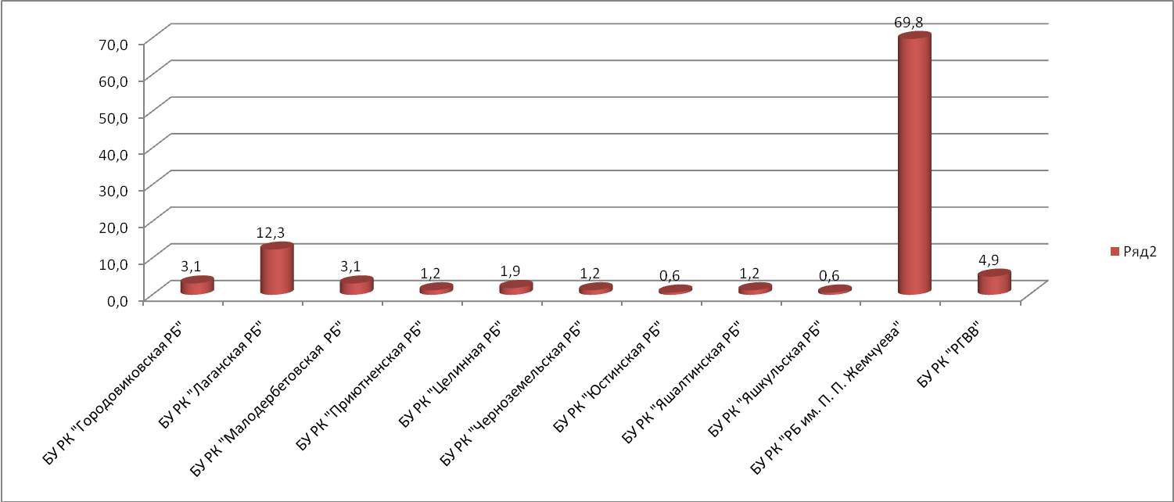

Количество нарушений пропорционально количеству предъявленных счетов. Наибольшее количество нарушений в БУ РК «РГВВ» 4,9 %, в БУ РК «Городовиковская РБ» и «Малодербетовская РБ» по 3,1% нарушений. В оставшихся организациях менее 2,0% нарушений.

Структура выявленных нарушений в разрезе медицинских организаций.

медицинская организация |  |  | пункт нарушения
медицинская организация | 3.2.1 | 3.2.3 |  | 4.2 | 3.12 | 3.13 | Всего нарушений
БУ РК "Городовиковская РБ" | 5 |  |  |  |  |  | 5
БУ РК "Кетченеровская РБ" |  |  |  |  |  |  | 0
БУ РК "Лаганская РБ" | 20 |  |  |  |  |  | 20
БУ РК «Малодербетовская РБ» | 2 |  |  | 1 | 2 |  | 5
БУ РК "Приютненская РБ" | 1 |  |  |  | 1 |  | 2
БУ РК "Целинная РБ" | 3 |  |  |  |  |  | 3
БУ РК "Черноземельская РБ им. У.Душана" | 2 |  |  |  |  |  | 2
БУ РК "Юстинская РБ" | 1 |  |  |  |  |  | 1
БУ РК "Яшалтинская РБ" | 2 |  |  |  |  |  | 2
БУ РК "Яшкульская РБ" | 1 |  |  |  |  |  | 1
БУ РК "РБ им. П. П. Жемчуева" | 103 | 5 |  |  | 2 | 3 | 113
БУ РК "РГВВ" | 1 | 6 |  |  | 1 |  | 8
ИТОГО: | 141 | 11 |  | 1 | 6 | 3 | 162
% от общего количества нарушений | 87,0 | 6,8 |  | 0,6 | 3,7 | 1,9 | 100,0

Наибольшее количество нарушений 87,0% связано с невыполнением своевременно и надлежащим образом необходимых пациенту лечебных и диагностических мероприятий, не повлиявших на состояние здоровья застрахованного (п. 3.2.1).
Удельный вес нарушений, связанных с невыполнением своевременно и надлежащим образом необходимых пациенту лечебных и диагностических мероприятий, приведших к ухудшению состояния здоровья застрахованного лица, либо создавшим риск прогрессирования имеющегося заболевания, либо создавшим риск возникновения нового заболевания (за исключением случаев отказа застрахованного лица от лечения, оформленного в установленном порядке) – п. 3.2.3 составил 6,8%.
Дефекты оформления первичной медицинской документации, препятствующие проведению экспертизы качества медицинской помощи (п. 4.2) -0,6%.
Удельный вес необоснованного назначения лекарственной терапии; одновременное назначение лекарственных средств - синонимов, аналогов или антагонистов по фармакологическому действию и т.п., связанное с риском для здоровья пациента и/или приводящее к удорожанию лечения. (п. 3.12) составил 3,7%.
Невыполнение по вине медицинской организации обязательного патологоанатомического вскрытия в соответствии с действующим законодательством зафиксировано в 1,9% случаев.

Результаты тематической экспертизы качества медицинской помощи, проведенной по случаям оказания медицинской помощи больным с острым нарушением мозгового кровообращения.

В 1 полугодии 2017г. медицинскими организациями республики предъявлено к оплате 157 персонифицированных счетов за оказанную медицинскую помощь больным с ОНМК на общую сумму 8 672 533,33руб.

медицинская организация | росно | втб | итого | %
БУ РК "Городовиковская РБ" | 3 | 0 | 3 | 1,9
БУ РК "Ики-Бурульская РБ" | 0 | 0 | 0 | 0,0
БУ РК "Кетченеровская РБ" | 0 | 7 | 7 | 4,5
БУ РК "Лаганская РБ" | 9 | 1 | 10 | 6,4
БУ РК "Малодербетовская РБ" | 0 | 4 | 4 | 2,5
БУ РК "Октябрьская РБ" | 0 | 4 | 4 | 2,5
БУ РК "Приютненская РБ" | 0 | 0 | 0 | 0,0
БУ РК "Сарпинская РБ" | 0 | 2 | 2 | 1,3
БУ РК "Целинная РБ" | 0 | 0 | 0 | 0,0
БУ РК "Черноземельская РБ им. У.Душана" | 0 | 0 | 0 | 0,0
БУ РК "Юстинская РБ" | 3 | 0 | 3 | 1,9
БУ РК "Яшалтинская РБ" | 4 | 0 | 4 | 2,5
БУ РК "Яшкульская РБ" | 7 | 0 | 7 | 4,5
БУ РК "РБ им. П. П. Жемчуева" | 43 | 69 | 112 | 71,3
БУ РК "РГВВ" | 0 | 1 | 1 | 0,6
ИТОГО: | 69 | 88 | 157 | 100,0

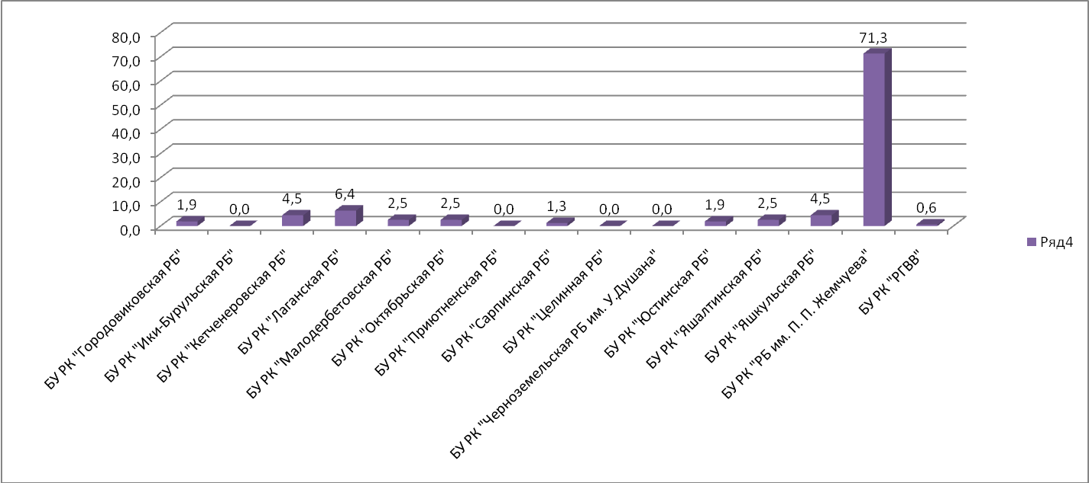

Наибольшее количество пациентов с ОНМК пролечено в БУ РК «РБ им. П. П. Жемчуева» - 71,3%. По 4,5% пришлось на долю Кетченеровской и Яшкульской РБ, в БУ РК «Лаганская РБ» пролечились 6,4% пациентов, В оставшихся районных больницах удельный вес таких пациентов составил менее 3%. БУ РК «Ики-Бурульская РБ», «Приютненская РБ» и «Черноземельская РБ» счета не предъявляли.

По 164 случаям (104,5% от общего количества счетов по ОНМК) проведены тематические экспертизы качества медицинской помощи. Экспертиз выполнено больше чем представлено счетов, так кА были подвергнуты ЭКМП случаи 2016г. КФ ООО ВТБ МС проведены ЭКМП по 69 случаям (42,1%), филиалом ООО ВТБ Медицина в РК по 88 случаям (53,6%).
В 83 случаях (50,6%) выявлены нарушения при оказании медицинской помощи.
медицинская организация | всего нарушений | %
БУ РК "Городовиковская РБ" | 2 | 2,4
БУ РК "Ики-Бурульская РБ" | 2 | 2,4
БУ РК "Кетченеровская РБ" | 2 | 2,4
БУ РК "Малодербетовская РБ" | 6 | 7,2
БУ РК "Октябрьская РБ" | 5 | 6,0
БУ РК "Приютненская РБ" | 3 | 3,6
БУ РК "Сарпинская РБ" | 6 | 7,2
БУ РК "РБ им. П. П. Жемчуева" | 56 | 67,5
БУ РК "РГВВ" | 1 | 1,2
ИТОГО: | 83 | 100,0

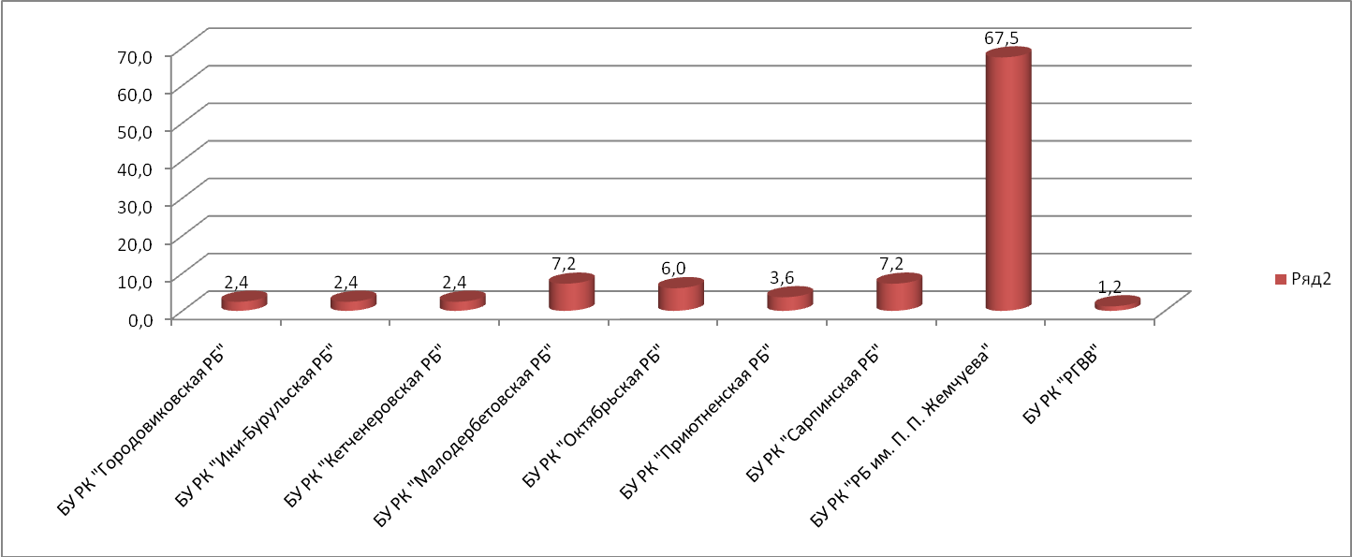

Наибольшее количество нарушений выявлено в БУ РК «РБ им. П. П. Жемчуева» 67,5%. В БУ РК «Малодербетовская РБ» 7,2% нарушений.В Сарпинской РБ выявлено 7,2%, в Октябрьской РБ 6,0% нарушений. В оставшихся районных больницах от 1,0 до 3,6 % нарушений.

медицинская организация | пункт нарушения |  |  |  |  |  |  | всего нарушений
 | 3.2.1 | 3.2.3 | 4.2 | 3.2.2 | 3.12 | 3.4
БУ РК "Городовиковская РБ" | 2 |  |  |  |  |  |  | 2
БУ РК «Ики-Бурульская РБ» |  |  | 2 |  |  |  |  | 2
БУ РК «Кетченеровская РБ» |  |  | 2 |  |  |  |  | 2
БУ РК "Малодербетовская РБ" | 1 | 5 | 1 |  |  |  |  | 7
БУ РК "Октябрьская РБ" |  | 1 | 4 |  |  |  |  | 5
БУ РК "Приютненская РБ" | 2 | 1 |  |  |  |  |  | 3
БУ РК "Сарпинская РБ" | 2 |  | 3 |  | 1 |  |  | 6
БУ РК "РБ им. П. П. Жемчуева" | 39 | 6 | 6 | 1 | 1 | 2 |  | 55
БУ РК «РГВВ» |  | 1 |  |  |  |  |  | 1
ИТОГО: | 46 | 14 | 18 | 1 | 2 | 2 |  | 83
% от общего количества нарушений | 55,4 | 16,9 | 21,7 | 1,2 | 2,4 | 2,4 |  | 100,0

Наибольшее количество нарушений 55,4% связано с невыполнением своевременно и надлежащим образом необходимых пациенту лечебных и диагностических мероприятий, не повлиявших на состояние здоровья застрахованного (п. 3.2.1).
На втором месте (21,7%) находятся нарушения, связанные с дефектами оформления первичной медицинской документации, препятствующими проведению экспертизы качества медицинской помощи (п. 4.2).
Удельный вес нарушений, связанных с невыполнением своевременно и надлежащим образом необходимых пациенту лечебных и диагностических мероприятий, приведшим к ухудшению состояния здоровья застрахованного лица, либо создавшим риск прогрессирования имеющегося заболевания, либо создавшим риск возникновения нового заболевания (за исключением случаев отказа застрахованного лица от лечения, оформленного в установленном порядке) (п. 3.2.3) составил 16,9%.
По 2,4% пришлось на нарушения, связанные с преждевременным с клинической точки зрения прекращением проведения лечебных мероприятий при отсутствии клинического эффекта (кроме оформленных в установленном порядке случаев отказа от лечения п. 3.4) и необоснованным назначением лекарственной терапии; одновременное назначение лекарственных средств - синонимов, аналогов или антагонистов по фармакологическому действию и т.п., связанное с риском для здоровья пациента и/или приводящее к удорожанию лечения (п. 3.12).

Невыполнение, несвоевременное или ненадлежащее выполнение необходимых пациенту диагностических и (или) лечебных мероприятий, оперативных вмешательств в соответствии с порядками оказания медицинской помощи, стандартами медицинской помощи и (или) клиническими рекомендациями (протоколами лечения) по вопросам оказания медицинской помощи: приведших к удлинению сроков лечения сверх установленных (за исключением случаев отказа застрахованного лица от медицинского вмешательства и (или) отсутствия письменного согласия на лечение, в установленных законодательством Российской Федерации случаях) зафиксировано в 1,2% случаев.

Выводы: Преобладающая часть пациентов с ОКС и ОНМК получает лечение в БУ РК «РБ им. П. П. Жемчуева» и «РГВВ», что соответствует порядкам оказания медицинской помощи больным с острыми нарушениями мозгового кровообращения и больным с сердечно-сосудистыми заболеваниями, утвержденными соответствующими приказами Министерства здравоохранения РФ № 928н и 918н . Среди районных больниц наибольшее количество пациентов с ОКСи ОНМК получало лечение в БУ РК «Лаганская РБ», «Городовиковская РБ», «Яшкульская РБ», «Кетченеровская РБ». В прямой связи с количеством предъявленных счетов находится и количество выявленных нарушений в данных медицинских организациях. В структуре выявленных нарушений преобладают невыполнение своевременно и надлежащим образом необходимых пациенту лечебных и диагностических мероприятий, не повлиявших на состояние здоровья застрахованного, дефекты оформления первичной медицинской документации и нарушения, связанные с невыполнением своевременно и надлежащим образом необходимых пациенту лечебных и диагностических мероприятий, приведшим к ухудшению состояния здоровья застрахованного лица, либо создавшим риск прогрессирования имеющегося заболевания, либо создавшим риск возникновения нового заболевания (за исключением случаев отказа застрахованного лица от лечения, оформленного в установленном порядке).

